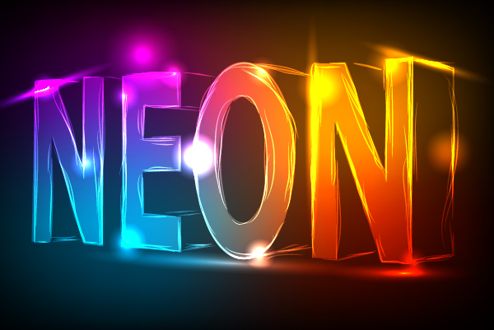

Неоновая реклама – это еще не все!
Аннотация к курсу
Основная тема курса – использование неона в нашей жизни. Участникам курса предлагается изучить различные сферы применения неона.

Неон (NE) – инертный газ без цвета и без запаха. По распространенности во Вселенной этот элемент находится на пятом месте после водорода (Н), гелия (Не), кислорода (О) и углерода (С).
Во всем мире очень популярна неоновая реклама. Особенно хорош неон для подсветки объемных букв и создания неоновых вывесок со сложными анимационными эффектами. Неоновые вывески очень эффектны в вечернее время и в затемненных помещениях. Многие дизайнеры отдают свои предпочтения неону, который используется для интерьерной подсветки, для украшения фасада зданий, автомобилей.
В медицине тоже нашлось применение неону, в жидкой субстанции неона консервируют животные ткани. Неон применяется в неоно - гелиевых смесях для дыхания. Смесь неона и гелия также используется в газовых лазерах.
Красный неоновый цвет слабо рассеивается в тумане, поэтому неоновые лампы нашли применение для сигнальных целей на маяках и аэродромах.

Данный курс предполагает развитие исследовательских навыков учащихся, а также навыков работы с информационными источниками.

